Государственное бюджетное образовательное учреждение
школа-интернат № 33 Выборгского района Санкт-Петербурга

Фрагмент конспекта урока
математики по теме:
«Действия над многозначными числами».

Учитель 5 Б класса -
Нечаева В. А.

Санкт - Петербург
2014-2015 уч. г.

Дата: 19 декабря 2014 года
Литература:
1. Математика. Учебник для 4 класса нач. школы. Часть 2./ М. И. Моро, М.А. Бантова, Г. В. Бельтюкова. - М.: - Пр., 2008.
2. Поурочные разработки по математике. 4 класс. Ситникова Т.Н., Яценко И.Ф. – М.: Вако. 2014.
3. Ушакова Т.В. Учимся считать быстро. 3 – 4 классы. – СПб. Литера, 2010.
Тема: Действия над многозначными числами.
Цель: продолжать формировать навыки устного счёта многозначных чисел.
Задачи:
Образовательные:
закреплять письменные приемы деления на трехзначное число,
- совершенствовать вычислительные навыки;
-развивать умение анализировать, рассуждать.
Развивающие:
-развивать вычислительные навыки;
-развивать мыслительные операции анализа, сравнения, обобщения;
-развивать внимание, речь, память учащихся, логическое мышление.
Воспитательные:
воспитывать культуру поведения на уроке; самостоятельность при выполнении задания.
Коррекционные:
коррегировать и расширять речевой запас учащихся.
Оборудование: таблички с заданиями, таблички с речевым материалом.

Этап урока | Речь учителя | Речь учащихся | Примечания
1.Организация начала урока.  Речевая разминка.  Устный счет. | - Встаньте, давайте поздороваемся.  - У всех есть слуховые аппараты? Вы меня слышите?  -Будем называть числа. (Э)  - Вставьте пропущенные числа, назовите их. (Э)  - Что вы делали? Молодцы, читали хорошо. Сядьте.  - Какой сейчас урок? - Который сейчас урок? (Э)  - Будете устно считать. Что вы будете делать? (Э)  - Задание: реши цепочку примеров.  Прочитай первый пример, Женя. Отвечай.  Ученики решают примеры по очереди. | - Здравствуйте.  -Да. Я Вас слышу, Виктория Анатольевна.  Дети читают числа.  - Мы называли числа.  - Будем устно считать.  Учащиеся отвечают используя фразы: ... умножить на ... будет ..., получится ..., произведение чисел равно... . | На доске написано число и тема.  (Э) - учитель говорит за экраном.  На доске написаны числа: 4590, 32375, 580112, 580113 ....., 580114, ...  На доске:  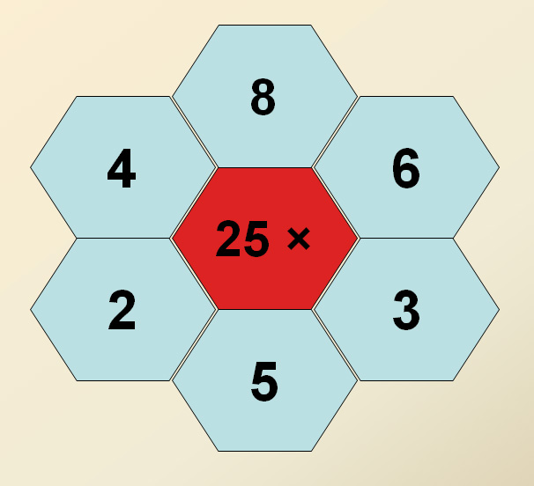  На место цифр учитель прикрепляет таблички с верными ответами.
 | - Следующее задание: реши неравенство.  - Прочитай первое неравенство, Кирилл. Отвечай.  Ученики решают неравенства по очереди.  - Молодцы! Старались. | - 7 умножить на 9 и 13 умножить на 5.  7*9 - это будет 63. 13*5 - это 65. 65 больше, чем 63. | На доске:  7*9 13*5  8*9 15*4  3*15 5*9  В промежутки между примерами учитель ставит знаки </>/=.

